Приложение № 1

Предметная «Карта исследователя»

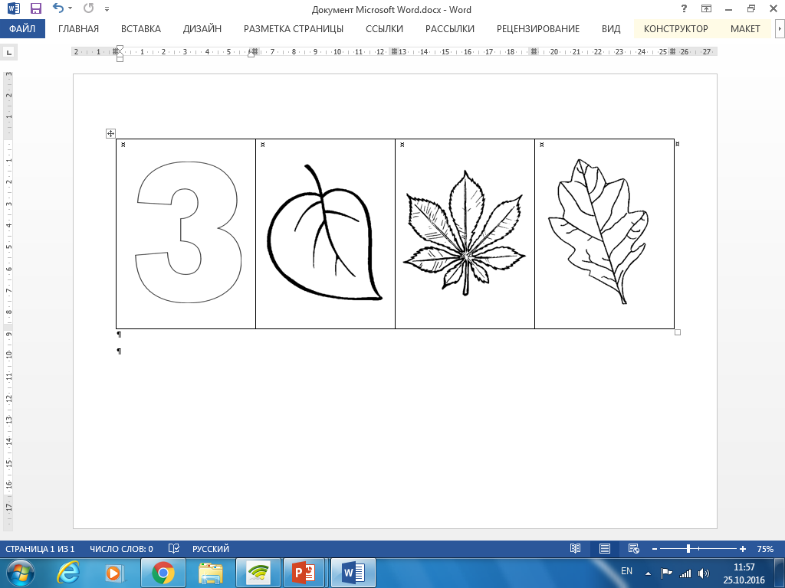

Абстрактная «Карта исследователя»

|  |  |  |  |
| --- | --- | --- | --- |
|  | http://files.germany.ru/wwwthreads/files/19-16465760-3.jpg |  | http://www.sb-znatok.ru/images/img/041/4199.jpg?version=0 |

Приложение № 2

Пример «Карты исследователя» к занятию «Загадка одна, а ответов много»

|  |  |  |  |  |
| --- | --- | --- | --- | --- |
| https://a4files.ru/content/uploads/2017/07/cifra-5-1200x1697.jpg |  |  |  |  |

Приложение № 3

Пример «Карты исследователя» для использования на прогулке

|  |  |  |  |  |
| --- | --- | --- | --- | --- |
| https://kumdotv.com/images/3-clipart-7.png | http://bebi.lv/images/stories/raskrmal3/raskraski-malishey-3goda4.jpg | http://coloring-pages-printable.com/wp-content/uploads/Animals/worms/worm-coloring-pages-7.GIFhttps://image.freepik.com/free-icon/ant_318-63041.jpg | http://www.aggressivemechanical.com/wp-content/uploads/winterprep_iNovak_Pixabay.png |  |